

MZ-505

LEILÃO ELETRÓNICO

Até 09 de outubro de 2024, às 10:30



LEILÃO ELETRÓNICO

DADOS GERAIS
Processo |  | MZ-505
Descrição |  | NB02- Lotes 31 a 66- Diverso Equipamento
Identificação do Leilão |  | ID 25793
Modalidade de Venda |  | Venda em Estabelecimento de Leilão
Forma de Venda |  | LEILÃO ELETRÓNICO
Data/Hora de Início |  | 17 de setembro de 2024 pelas 12:00
Data/Hora de Fim |  | 09 de outubro de 2024 pelas 10:30
Combinações de venda |  |  | • TOTALIDADE DOS LOTES;  • LOTE A LOTE;  • OUTRAS POSSÍVEIS.

 |  | 
Localização | Lotes | Valor Base | Valor Mínimo Total
KaMubukwana | 33 | MT 1 373 813,00 | -

Visitas | Dias úteis, de 3 a 8 de Outubro, das 09:00 às 16:00 | Local: Zimpeto - Avenida de Moçambique (ao lado da inspeção de veículos)| Info: Silva Mondlane - 846317145 | geral@leilosoc.co.mz
+Informações | Oldemiro Mangaze • +258 84 132 02 31* // omangaze@leilosoc.co.mz  *Chamada para a rede fixa nacional

NOTAS INFORMATIVAS:

— A adjudicação fica sujeita à apreciação dos valores obtidos entre as partes e o todo.
— Os itens constantes nesta relação de bens estão, até ao término do evento, sujeitos a alterações.

DESCRIÇÃO DOS BENS MÓVEIS
LOTE 31  VERBA 40 | Diversos  Setenta e sete painéis para cantos curvos | 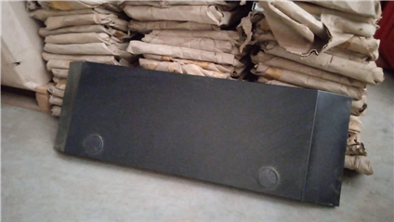
 | Valor Base: MT 26 950,00
LOTE 33  VERBA 43 | Diversos  Vinte e quatro encostos para cadeira a rolé | 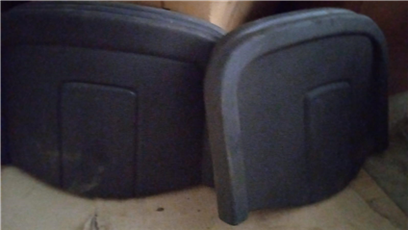
 | Valor Base: MT 8 568,00
LOTE 34  VERBA 44 | Capas de Madeira  Cento trinta e três capas de Madeira de base clássica | 
 | Valor Base: MT 6 982,50
LOTE 35  VERBA 45 | Mobiliário de escritório  Nove quadros de escrita com face em porcelana | 
 | Valor Base: MT 26 950,00
LOTE 36  VERBA 34 | Diversos  Vinte e dois Pés de secretárias, express. | 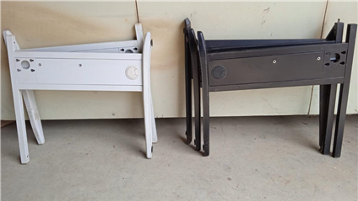
 | Valor Base: MT 26 950,00
LOTE 37  VERBA 35 | Diversos  Cento vine e seis assentos em espuma moldado | 
 | Valor Base: MT 22 050,00
LOTE 40  VERBA 52 | Rodízios para cadeiras  Cento quarenta e dois rodízios para cadeiras | 
 | Valor Base: MT 5 964,00
LOTE 41  VERBA 54 | Parafusos  Duzentos parafusos M8-60 | 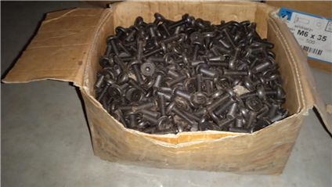
 | Valor Base: MT 1 050,00
LOTE 42  VERBA 55 | Diversos  Duzentos cinquenta e sete assentos externos em plástico | 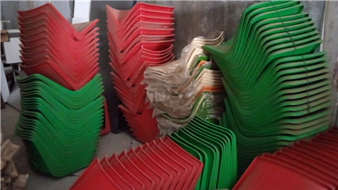
 | Valor Base: MT 24 286,50
LOTE 43  VERBA 57 | Diversos  Sete capas internas para cadeiras | 
 | Valor Base: MT 735,00
LOTE 44  VERBA 46 | Diversos  Dezasseis mono cascos, estufado para cadeiras executivas | 
 | Valor Base: MT 36 400,00
LOTE 45  VERBA 47 | Diversos  Três monocascos estufados para cadeiras executivas | 
 | Valor Base: MT 6 825,00
LOTE 46  VERBA 48 | Diversos  Onze encostos drop estalado | 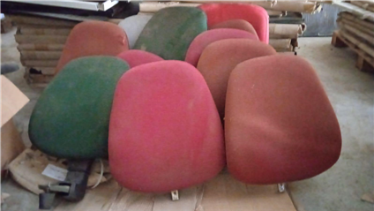
 | Valor Base: MT 10 500,00
LOTE 47  VERBA 50 | Diversos  Vinte e sete bases cromadas | 
 | Valor Base: MT 33 075,00
LOTE 48  VERBA 51 | Diversos  Vinte e seis encostos para cabeça | 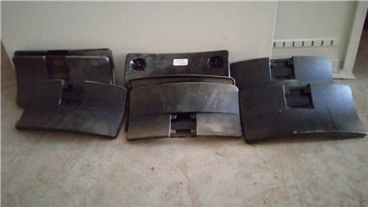
 | Valor Base: MT 12 012,00
LOTE 49  VERBA 73 | Diversos  Nove braços para cadeiras | 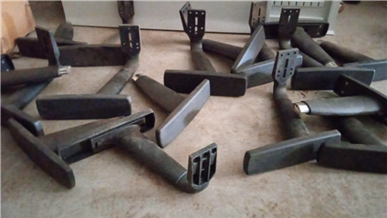
 | Valor Base: MT 2 268,00
LOTE 50  VERBA 75 | Diversos  Noventa e dois encostos interno | 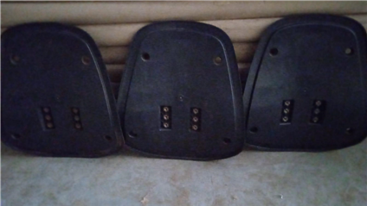
 | Valor Base: MT 8 050,00
LOTE 51  VERBA 76 | Diversos  Vinte e cinco costes uso-smart estufados | 
 | Valor Base: MT 1 750,00
LOTE 52  VERBA 77 | Diversos  Trinta e seis bases estrelado | 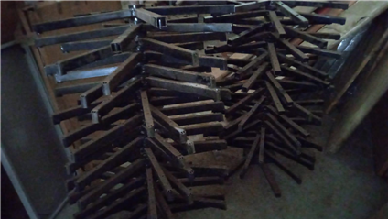
 | Valor Base: MT 6 804,00
LOTE 53  VERBA 60 | Diversos  Quarenta e dois "T" mais ligação em ferro | 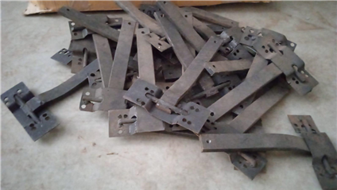
 | Valor Base: MT 1 176,00
LOTE 54  VERBA 61 | Diversos  Cento vinte e seis mecanismos simples em ferro | 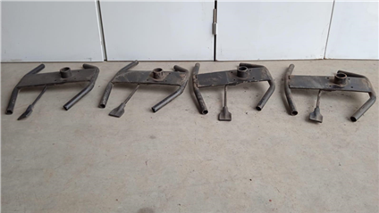
 | Valor Base: MT 7 938,00
LOTE 55  VERBA 63 | Diversos  Duzentos "T" ligações cromados | 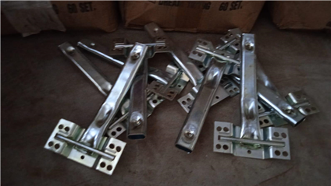
 | Valor Base: MT 10 500,00
LOTE 56  VERBA 64 | Diversos  Cento e vinte mecanismo de ajustes. | 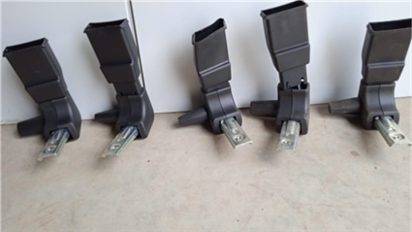
 | Valor Base: MT 30 240,00
LOTE 57  VERBA 65 | Diversos  Sessenta pés para ligação | 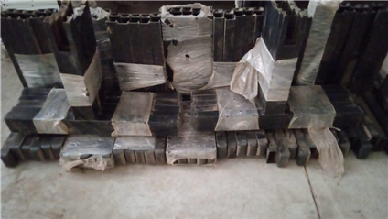
 | Valor Base: MT 5 250,00
LOTE 58  VERBA 10 | Diversos  Trezentos acentos internos para cadeiras de escritório, cor preta | 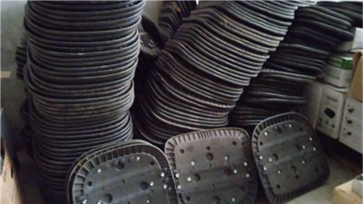
 | Valor Base: MT 28 350,00
LOTE 59  VERBA 11 | Encostos de cadeiras  Trinta e duas peças de encosto de cadeiras operativas em rede | 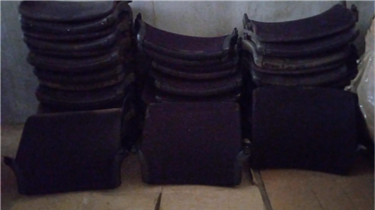
 | Valor Base: MT 8 064,00
LOTE 60  VERBA 9 | Mobiliário de escritório  24cxs de componentes de armário metálico, com quatro prateleiras. | 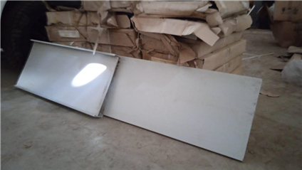
 | Valor Base: MT 82 250,00
LOTE 61  VERBA 90 | Calibradora  Uma calibradora "Steton" TS 12 RT-10 | 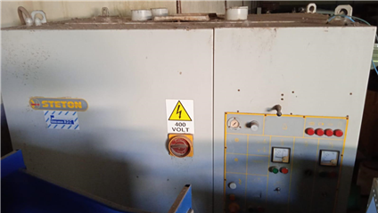
 | Valor Base: MT 308 000,00
LOTE 62  VERBA 91 | Tupia  Uma tupia de marca Midea | 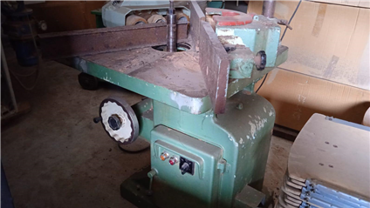
 | Valor Base: MT 157 500,00
LOTE 63  VERBA 93 | Respigadeira  Uma respigadeira mida R5m | 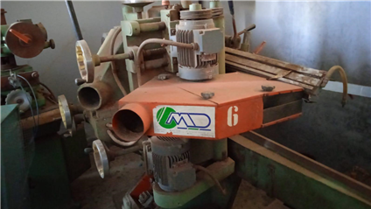
 | Valor Base: MT 168 000,00
LOTE 64  VERBA 101 | Máquina de furar  Uma máquina de furar na vertical | 
 | Valor Base: MT 105 000,00
LOTE 65  VERBA 33 | Mobiliário de escritório  104 cantos curvos | 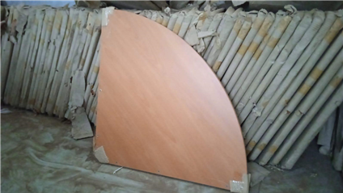
 | Valor Base: MT 91 000,00
LOTE 66  VERBA 24 | Diversos  Sessenta e cinco costas e par de portas para armário de contabilidade | 
 | Valor Base: MT 102 375,00

CONDIÇÕES GERAIS DE LEILÃO ELETRÓNICO
Compete à LEILOSOC® garantir o regular desenvolvimento do Leilão Eletrónico, que se regula pelas seguintes condições gerais de venda:

REGISTO NO PORTAL DE LEILÕES LEILOSOC®
  - Os licitantes e possíveis arrematantes devem estar devidamente registados no portal da LEILOSOC® antes de efetuar qualquer licitação.

  - Na criação de conta na plataforma leilosoc.com devem constar todos os elementos de identificação necessários à faturação e/ou elaboração do Contrato-Promessa de Compra e Venda, como nome, morada/ sede, número de B.I./Cartão de Cidadão ou Certidão Permanente e NIF ou NIPC.

  - Após finalização do registo, será solicitada a confirmação da conta de e-mail. A confirmação é imprescindível para validar o e-mail solicitado e ser-lhe permitido licitar.

  - O licitante assume a veracidade dos dados facultados, bem como todas as obrigações e responsabilidades decorrentes de tal ato, nomeadamente de adquirir o(s) bem(ns) pelo valor que ofereceu, em conformidade com o estabelecido na lei e nestas Condições Gerais de Venda.

SOBRE OS BENS EM LEILÃO
- Os bens são vendidos nas condições, estado físico e jurídico em que se encontram, pelo que a LEILOSOC® declina qualquer responsabilidade relativamente ao seu estado de conservação ou funcionamento. Se nada for informado em contrário, são transmitidos livres de ónus ou encargos, pessoas e bens.

- O Dec-Lei 84/2021 – “Defesa do Consumidor” que regula os direitos do consumidor na compra e venda de bens, conteúdos e serviços digitais, por força do artigo 4.º n.º 1 alínea a) não se aplica às vendas efetuadas no âmbito da liquidação de ativos em processo de insolvência ou em processo executivo. É conferido carácter vinculativo às licitações efetuadas, ao licitante fica vedada a faculdade de requerer a anulação da sua licitação.

- Todos os leilões eletrónicos são compostos por um período de visitas aos bens – em horário pré-definido ou por marcação. Quando o período de visitas é pré-definido, o horário e morada física em que osenspodem ser visitados estão divulgados na área do leilão eletrónico e/ou na área do bem. Quando o tipo de visitas é por marcação, deverá contactar a LEILOSOC®, de forma a agendar a visita. O comprador fica responsável pela vistoria do bem, não podendo a falta desta análise ser imputada à LEILOSOC®.

DURAÇÃO DO LEILÃO ELETRÓNICO
- O leilão decorrerá no período publicitado na área do leilão, sendo constituído por uma data e hora de início e uma data e hora de fim.

- Nos últimos 5 minutos de cada leilão, as novas licitações reiniciam a contagem decrescente em 5 minutos. Assim, por exemplo, se um leilão está agendado para terminar às 17:00, e acontece uma licitação às 16:58, o leilão prolonga-se, automaticamente, por mais 5 minutos, terminando às 17:03 e assim sucessivamente. O leilão termina quando mais nenhuma licitação é apresentada dentro do tempo restante.

- Todos os bens em leilão estão identificados com um temporizador decrescente em horas, minutos e segundos.

FUNCIONAMENTO DO LEILÃO ELETRÓNICO
- O licitante, ao licitar, assume a responsabilidade decorrente de tal ato, nomeadamente de adquirir o bem, pelo valor que ofereceu, em conformi- dade com o estabelecido na lei e nestas Condições Gerais de Venda.

Cada lote em leilão eletrónico, apresenta os seguintes valores:
  - Valor Base: valor atribuído ao bem ou ao conjunto dos bens que integram um determinado lote.

  - Valor Mínimo: valor correspondente a partir do qual o bem se considera vendido.

  - Valor de Abertura: valor a partir do qual serão aceites licitações com vista à venda do bem. Quando o valor das licitações realizadas for superior ao valor de abertura, mas inferior ao Valor Mínimo, cabe à Leiloeira decidir sobre a sua aceitação ou não, de acordo com a decisão do(a) Vendedor(a).

  - Licitação Atual: valor da licitação mais elevada, recebida até ao momento.

- Os lances mínimos de licitação são de:
- € 50,00 para lotes com “Valor de Base” igual ou inferior a € 500,00;
- € 100,00 para lotes com “Valor de Base” de € 501,00 a € 5.000,00;
- € 500,00 para lotes com “Valor de Base” de € 5.001,00 a € 10.000,00;
- € 1.000,00 para lotes com “Valor de Base” de € 10.001,00 a € 50.000,00;
- € 2.000.00 para lotes com “Valor de Base” de € 50.001,00 a € 100.000,00;
- € 5.000.00 para lotes com “Valor de Base” de € 100.001,00 a € 250.000,00;
- € 10.000,00 para lotes com “Valor de Base” superior a € 250.000,00.

- Os licitantes serão avisados, por email, caso surja uma licitação que supere a sua. A LEILOSOC® não se responsabiliza por eventuais atrasos na entrega do e-mail, dado que o serviço de entrega e receção do correio eletrónico não é de sua responsabilidade.

- Todas as restantes licitações (que não venceram o leilão) são automaticamente arquivadas.

COMISSÕES PELOS SERVIÇOS PRESTADOS
- Ao valor da venda acresce uma comissão pelos serviços prestados pela LEILOSOC® e IVA respetivo, nomeadamente:
- Bens Imóveis: 5% sobre o valor proposto e IVA respetivo (à taxa legal em vigor).
- Bens Móveis: 10% sobre o valor proposto e IVA respetivo (à taxa legal em vigor).
- Quinhões Hereditários e Direitos (Usufrutos, Quotas, Meações, Ações e Outros): 10% sobre o valor proposto e IVA respetivo (à taxa legal em vigor).

CONDIÇÕES GERAIS DE LEILÃO ELETRÓNICO

- Estabelecimento Comercial: 10% sobre o valor proposto e IVA respetivo (à taxa legal em vigor).
- Arte: 15% sobre o valor proposto e IVA respetivo (à taxa legal em vigor).
- Casos específicos serão indicados nas condições específicas do leilão e/ou na área de informação dedicada ao leilão eletrónico e/ou ao produto em concreto.

- Em caso de adjudicação de um ou mais bens, o licitante será contactado após o términus do leilão, de forma a proceder ao pagamento da comissão, dos bens e respetivo levantamento.

- No caso em que o valor licitado, apesar de ser o mais elevado, inferior ao valor de venda do bem, o licitante será oportunamente contactado a fim de lhe ser comunicada a posição da leiloeira.

PAGAMENTO DOS BENS
- Bens Imóveis:
- O arrematante e promitente-comprador pagará, com a Adjudicação/Arrematação, 10% do valor proposto, a título de sinal e princípio de pagamento, bem como o valor correspondente pelos serviços prestados pela leiloeira.
- Os direitos preferência/remição de inquilino/remidor, estão sujeitos às presentes condições gerais de venda.
- O remanescente do preço será pago na data da escritura de compra e venda, a realizar no prazo máximo de 30 dias.
- A escritura pública de compra e venda será agendada pelo Estabelecimento de Leilão ou pelo Vendedor e será realizada em local determinado pelo Vendedor.

- Se por motivos alheios à Leiloeira, a escritura de compra e venda não for celebrada – por decisão do Vendedor, nomeadamente em caso de irregularidade ou outro vício que seja impeditivo ou torne inválida ou ineficaz a venda – quaisquer quantias pagas pelo arrematante ser-lhe-ão devolvidas em singelo.

Bens Móveis:

a. Com a arrematação haverá lugar ao pagamento da totalidade do valor proposto e respetivo IVA;

- O não pagamento do preço, não levantamento dos bens ou desistência, terá as seguintes implicações:
- A venda ser considerada sem efeito;
- Não poder concorrer a nova venda;
- Responder criminal e/ou civilmente pelos danos ou prejuízos causados;
- Não reaver o valor pago a título de sinal.
- Ser chamado a ressarcir o Vendedor e a LEILOSOC®,
pela diferença do valor que o respetivo bem móvel ou imóvel venha a ser adjudicado (aplica-se quando a adjudicação se efetue ao licitante anterior ou quando a adjudicação se concretize através de nova ação de venda).

MODALIDADES DE PAGAMENTO
- Nos termos do disposto no Regulamento n.º 314/2018 dos Deveres Gerais para a Prevenção e Combate ao Branqueamento de Capitais e do Financiamento do Terrorismo (BC/FT), referente à Lei
n.º 83/2017, de 18 de agosto, após a adjudicação dos bens licitados, o pagamento poderá ser feito através das seguintes modalidades:
- Multibanco;

- Transferência Bancária para o IBAN indicado no resumo das adjudicações;
- Cheque endossado à Isegoria Capital, S.A.;
- Numerário – proibido pagar ou receber em numerário em transações de qualquer natureza que envolvam montantes iguais ou superiores a € 3000,00, ou o seu equivalente em moeda estrangeira (Lei n.º 92/2017, de 22 de agosto).

LEGITIMIDADE NO ACESSO AO SERVIÇO
- O leilão eletrónico não poderá ser utilizado por pessoas que não tenham capacidade jurídica plena para a celebração de contratos onerosos, não podendo, nomeadamente, ser utilizado por menores de dezoito anos.
- A LEILOSOC®, não assume qualquer responsabilidade resultante do facto de os participantes não possuírem capacidade jurídica plena para venderem ou comprarem os produtos.

- Os participantes no leilão deverão informar a LEILOSOC® de qualquer situação que limite a sua capacidade jurídica, considerando-se que, se nada for comunicado nesse sentido, será assumido que têm capacidade jurídica plena.

- O participante do leilão obriga-se a manter confidencial a senha de acesso do leilão eletrónico e não poderá usar uma identificação de acesso de que não seja titular. O participante do leilão assume toda a responsabilidade pelas operações efetuadas através da utilização desse dado, ainda que por terceiros, com ou sem a sua autorização, assumindo ainda a responsabilidade pela não divulgação da senha de acesso.
- A leiloeira poderá suspender o acesso ao portal sempre que este viole qualquer disposição legal ou qualquer disposição das presentes Condições Gerais de Venda ou dos seus anexos, bem como no caso de ser detetada qualquer atividade fraudulenta ou ligação a atividade fraudulenta promovida ou exercida pelo participante do leilão e relacionada com o leilão eletrónico.
- Na eventualidade da conta de um participante do leilão ser suspensa ou cancelada, as obrigações assumidas por esse participante do leilão, nomeadamente a obrigação de pontual pagamento de quaisquer montantes em dívida e de conclusão de negócios a que se tenha proposto enquanto comprador, não se extinguem, devendo o participante do leilão cumprir tais obrigações.

I. RESPONSABILIDADE DO PARTICIPANTE DO LEILÃO
- Na utilização do leilão eletrónico, o participante obriga-se a não adotar comportamentos que infrinjam a ordem jurídica vigente ou que lesem interesses ou posições juridicamente protegidas, obrigando-se ainda a não perturbar ou degradar a qualidade do serviço.
- O participante do leilão, compromete-se a observar todos os procedimentos indicados pela leiloeira para a correta utilização do leilão eletrónico e a pautar a sua atuação por elevados padrões de seriedade, prestando apenas informações verdadeiras e atualizadas.

CONDIÇÕES GERAIS DE LEILÃO ELETRÓNICO

- Não é permitida a participação num leilão com intuitos especulativos, com o objetivo de promover o aumento ou a diminuição do preço do produto leiloado, quer pelo lançamento de ofertas de compra ou de venda, quer pelo incitamento ou provocação do lançamento dessas ofertas, não sendo igualmente permitido, de forma alguma, manipular o processo de realização dos leilões ou influenciar o comportamento dos demais utilizadores do leilão eletrónico, bem como praticar qualquer ato que implique uma sobrecarga injustificada, ou que possa danificar ou interferir com o sistema informático do leilão eletrónico.
- O participante do leilão não poderá utilizar qualquer programa informático, mecanismo ou processo manual de monitorização ou reprodução, total ou parcial, do conteúdo constante das páginas eletrónicas do leilão eletrónico, sem a autorização expressa, por escrito, da leiloeira.
- O participante do leilão assume a responsabilidade pela conclusão das licitações realizadas através do leilão eletrónico, nomeadamente o de adquirir o bem pelo valor que ofereceu, bem como pelo cumprimento da respetiva legislação aplicável.
- O participante assume a responsabilidade e obrigatoriedade de levantamento do bem adquirido no local onde este se encontra, no prazo máximo de 10 dias correntes após o término do leilão.

J. RESPONSABILIDADE DA LEILOSOC®
- É da responsabilidade da LEILOSOC®:
- A colocação de bens em leilão, bem como a informação introduzida no portal de leilões;
- Assegurar o seu funcionamento, garantindo a confidencialidade da identificação dos licitantes.
- Não é da responsabilidade da LEILOSOC®:
- Prejuízos que resultem de falhas ou deficiências do portal de leilões ou das operações de manutenção do mesmo que ocorram por eventos imprevisíveis e insuperáveis, alheios à sua vontade ou controlo, que a impeçam, total ou parcialmente, definitiva ou temporariamente, de cumprir obrigações emergentes do contrato e/ou que resultem do incumprimento, mora ou cumprimento defeituoso que não sejam imputáveis, a título de dolo ou de culpa grave, à Leiloeira ou seus representantes, agentes, auxiliares ou quaisquer outras pessoas que esta utilize para cumprimento das obrigações;

- Falhas ou ineficácia dos equipamentos eletrónicos utilizados pelos licitantes ou por divergências horárias desses dispositivos.

- A LEILOSOC®, enquanto estabelecimento de leilão, reserva-se aos seguintes direitos:
- Não adjudicar caso os valores obtidos sejam considerados insuficientes;

- Cancelar ou suspender as vendas, quando estas ocorrerem de forma irregular;
- Exigir, caso ache necessário, que os pagamentos sejam feitos em cheque visado;
- Considerar sem efeito as arrematações que não forem sinalizadas nos termos do ponto 20, alínea a..
- Atendendo à dificuldade da confirmação da identidade dos utilizadores da Internet, são da exclusiva responsabilidade do Licitante as declarações que presta, designadamente quanto à identificação do seu ou seus representados, qualidade e poderes.

K. DADOS PESSOAIS - RGPD
- A LEILOSOC® recolherá e procederá ao tratamento informático dos dados pessoais do participante do leilão, inserindo-os numa base de dados apropriada e pela qual será responsável.
- Os dados pessoais fornecidos pelo participante do leilão serão utilizados exclusivamente para fins ligados à execução do respetivo contrato, bem como para atividades de informação e marketing da leiloeira.
- O participante do leilão compromete-se a fornecer e a manter atualizados e verdadeiros os seus dados pessoais. Os dados pessoais respeitantes ao quadro de preenchimento obrigatório do formulário de adesão que se venham a apurar como sendo incorretos ou incompletos, constituem motivo para a imediata suspensão ou cessação da prestação do leilão eletrónico, bem como para a resolução do respetivo contrato.

L. NOTIFICAÇÕES
- O participante do leilão concorda em receber as notificações relacionadas com o leilão eletrónico, incluindo eventuais alterações às presentes Condições Gerais de Venda, para a caixa de correio eletrónico associada ao seu registo.

M. LEI E FORO APLICÁVEL
- A LEILOSOC® está devidamente acreditada pelo D.L: n.º 155/2015 de 10 de agosto, portadora do seguro de responsabilidade civil no valor de € 200.000,00 Apólice n.º RC63465018 Fidelidade – Companhia de Seguros, S.A..
- Nos termos do disposto no artigo 825.º n.º 1 c) do Código do Processo Civil, a falta de depósito do preço pode levar ao arresto em bens suficientes para garantir o valor em falta, acrescido das custas e despesas, sem prejuízo de PROCEDIMENTO CRIMINAL e sendo aquele, simultaneamente, executado no próprio processo para pagamento daquele valor e acréscimos.
- Para todas as questões não reguladas expressamente nas presentes Condições Gerais de Venda aplicar-se-á a Lei Portuguesa.
A LEILOSOC®


